伦理文件纸质归档装订要求：
1.纸质文件装订要求
①初始审查申请材料（除材料在100页以内的科研项目可简装外）：统一使用打孔文件夹（请按照标签模板制作文件夹侧面标签），文件夹样式示例如下图1~图2；文件夹中资料放置顺序与送审清单顺序一致，每一类别文件之间使用有标识数字的隔页纸隔开，同类别中如有多份文件之间用彩纸分隔开。
②英文版文件或病例报告表等较厚（>100页）文件，可以缩印或首页纸质盖章+刻盘。
③其他申请材料或备案资料：装入11孔文件袋送审，若单面超过60页/双页超过120页的资料请打孔使用两孔装订夹后送审。（11孔袋，两孔装订夹样式示例如下图3~4，较厚备案文件可缩印或首页纸质盖章+刻盘。）
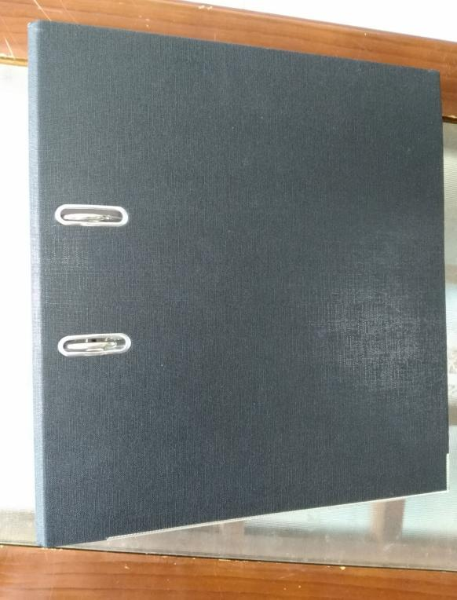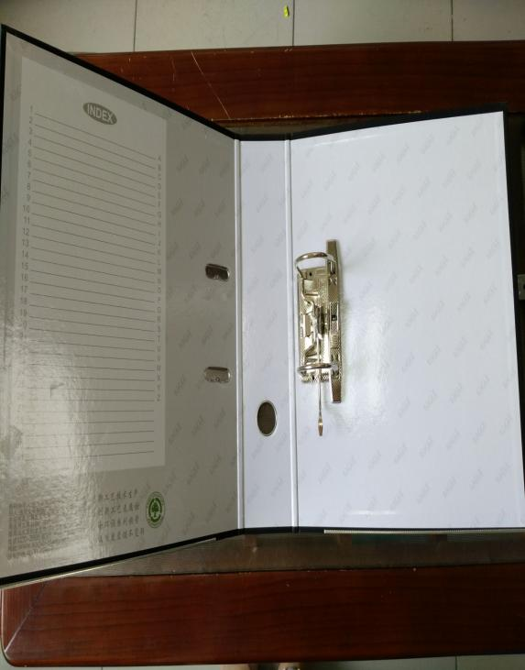
图1 图2
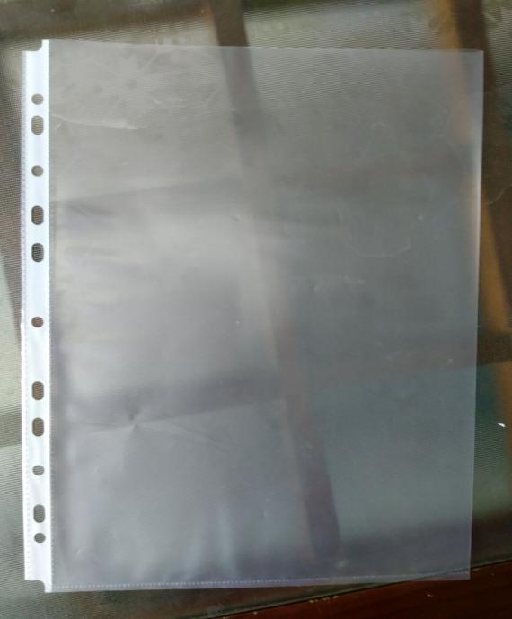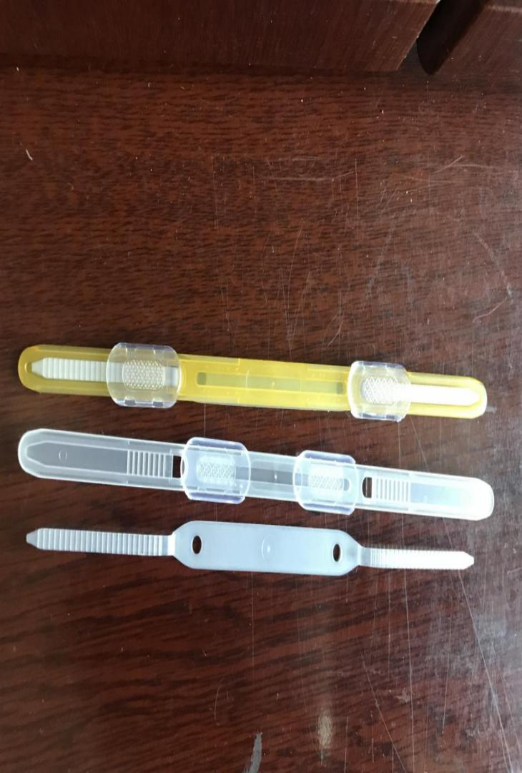
图3 图4
- 所有纸质版和电子版的文件要一一对应，如果电子版是签字盖章文件纸质版需要递交签字盖章的纸质版文件。
- 按照图5模板做好文件盒的侧标签。
图5：


4.一致性及真实性声明适用于单个项目初审至结题、以及备案递交的所有伦理材料，请保持递交的电子版和纸质版文件的一致性。

